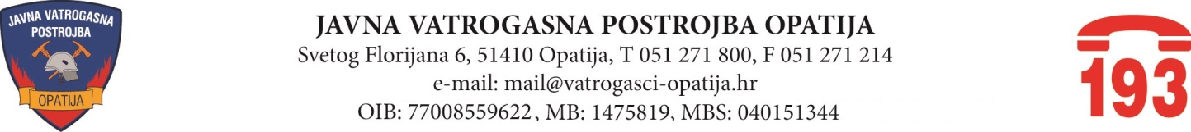

Opatija, 31. listopad 2024. godine

Na 41. sjednici prvog saziva Vatrogasnog vijeća Javne vatrogasne postrojbe Opatija, održanoj dana 31. listopada 2024. godine, donijeti su zaključci i odluke kako slijedi:

- Zaključak o usvajanju Zapisnika s 39. sjednice Vatrogasnog vijeća JVP Opatija održane dana 16. rujna i zapisnika s 40. telefonske sjednice održane dana 27. rujna 2024. godine;

- Odluka o Izmjenama i dopunama pravilnika o unutarnjem ustrojstvu i načinu rada u Javnoj vatrogasnoj postrojbi Opatija, KLASA: 007-04/23-03/1, URBROJ: 2156-9/01-24-1;

- Odluka o privremenom povećanju broja izvršitelja na radnom mjestu Vatrogasac – operativni dežurni;

- Odluka o sklapanju Dodatka Ugovoru o radu s radnicom zaposlenom na radnom mjestu Vatrogasac – voditelj vatrogasne skupine u svrhu premještaja na radno mjesto Vatrogasac operativni dežurni;

- Odluka o donošenju Naputka o postupanju i kriterijima godišnjeg ocjenjivanja radnika u Javnoj vatrogasnog postrojbi Opatija, KLASA: 119-02/24-01-1, URBROJ: 2156-9/01-24-1;

- Zaključak o prihvaćanju informacija iznesenih u točci 4. – Razno – korištenje službenih vozila za vrijeme odlaska na školovanje, privremeno zatvaranje prolaza za pješake ispred vatrogasnog doma za vrijeme održavanja vatrogasnih vježbi ili kontrole tehnike.

